УО «Белорусский государственный университет информатики и радиоэлектроники»
Кафедра ПОИТ

Отчет по лабораторной работе №2
по предмету «Объектно-ориентированные технологии
программирования и стандарты проектирования»

Выполнил:
Момотюк И. А.
Гр. 451004
Проверил:
Терешкова К. Д

Минск 2026
Цель работы: Целью данной лабораторной работы является изучение и практическое освоение паттернов проектирования.
Краткие теоретические сведения:
Паттерны для создания объектов без привязки к конкретным классам:
Factory Method — метод, создающий объекты (переопределяется в подклассах)
Abstract Factory — фабрика фабрик для создания семейств связанных объектов
Builder — пошаговое создание сложных объектов
Prototype — клонирование существующего объекта

Принцип открытости/закрытости (OCP)
Программа должна быть открыта для расширения, но закрыта для модификации.

Инверсия зависимостей (DIP)
Модули верхнего уровня не должны зависеть от модулей нижнего уровня. Оба должны зависеть от абстракций.
В моем проекте:
ShapeEditor (верхний уровень) зависит от абстракций: AbstractShape, ShapeFactory
Конкретные фигуры реализуют эти абстракции
Модуль верхнего уровня не зависит от конкретных классов фигур

Работа с Git для добавления функционала:
# 1. Проверить текущее состояние
git status

# 2. Создать новую ветку для фичи
git checkout -b feature/new-shape

# 3. Добавить файлы новой фигуры
git add shapes/NewShape.java shapes/NewShapeFactory.java

# 4. Сделать коммит
git commit -m "Add NewShape and its factory"

# 5. Отправить изменения в удаленный репозиторий
git push origin feature/new-shape

# 6. После одобрения, переключиться на main и обновить
git checkout main
git pull origin main

# 7. Удалить ветку фичи
git branch -d feature/new-shape

Код программы:

package shapes;

/**
* Factory interface for creating shapes without coupling to concrete classes.
* This is the key to the Open/Closed Principle - new shapes can be added
* by creating new factories without modifying existing code.
*/
public interface ShapeFactory {
/**
* Creates a shape based on user input through dialog boxes
* @return A new Shape object or null if creation was cancelled
*/
AbstractShape createShape();
String getShapeName();
}

package shapes;

import javax.swing.*;

/**
* Factory for creating Circle objects through dialog input
*/
public class CircleFactory implements ShapeFactory {

@Override
public AbstractShape createShape() {
JTextField xField = new JTextField(5);
JTextField yField = new JTextField(5);
JTextField radiusField = new JTextField(5);

JPanel panel = new JPanel();
panel.setLayout(new BoxLayout(panel, BoxLayout.Y_AXIS));
panel.add(new JLabel("Enter Circle parameters:"));
panel.add(new JLabel("Center X:"));
panel.add(xField);
panel.add(new JLabel("Center Y:"));
panel.add(yField);
panel.add(new JLabel("Radius:"));
panel.add(radiusField);

int result = JOptionPane.showConfirmDialog(null, panel,
"Create Circle", JOptionPane.OK_CANCEL_OPTION);

if (result == JOptionPane.OK_OPTION) {
try {
int x = Integer.parseInt(xField.getText());
int y = Integer.parseInt(yField.getText());
int radius = Integer.parseInt(radiusField.getText());
return new Circle(x, y, radius);
} catch (NumberFormatException e) {
JOptionPane.showMessageDialog(null,
"Invalid input! Please enter integers.",
"Error", JOptionPane.ERROR_MESSAGE);
}
}
return null;
}

@Override
public String getShapeName() {
return "Circle";
}
}

package shapes;

import javax.swing.*;

/**
* Factory for creating Ellipse objects through dialog input
*/
public class EllipseFactory implements ShapeFactory {

@Override
public AbstractShape createShape() {
JTextField xField = new JTextField(5);
JTextField yField = new JTextField(5);
JTextField widthField = new JTextField(5);
JTextField heightField = new JTextField(5);

JPanel panel = new JPanel();
panel.setLayout(new BoxLayout(panel, BoxLayout.Y_AXIS));
panel.add(new JLabel("Enter Ellipse parameters:"));
panel.add(new JLabel("X:"));
panel.add(xField);
panel.add(new JLabel("Y:"));
panel.add(yField);
panel.add(new JLabel("Width:"));
panel.add(widthField);
panel.add(new JLabel("Height:"));
panel.add(heightField);

int result = JOptionPane.showConfirmDialog(null, panel,
"Create Ellipse", JOptionPane.OK_CANCEL_OPTION);

if (result == JOptionPane.OK_OPTION) {
try {
int x = Integer.parseInt(xField.getText());
int y = Integer.parseInt(yField.getText());
int width = Integer.parseInt(widthField.getText());
int height = Integer.parseInt(heightField.getText());
return new Ellipse(x, y, width, height);
} catch (NumberFormatException e) {
JOptionPane.showMessageDialog(null,
"Invalid input! Please enter integers.",
"Error", JOptionPane.ERROR_MESSAGE);
}
}
return null;
}

@Override
public String getShapeName() {
return "Ellipse";
}
}

package shapes;

import javax.swing.*;

/**
* Factory for creating Line objects through dialog input
*/
public class LineFactory implements ShapeFactory {

@Override
public AbstractShape createShape() {
JTextField x1Field = new JTextField(5);
JTextField y1Field = new JTextField(5);
JTextField x2Field = new JTextField(5);
JTextField y2Field = new JTextField(5);

JPanel panel = new JPanel();
panel.setLayout(new BoxLayout(panel, BoxLayout.Y_AXIS));
panel.add(new JLabel("Enter Line parameters:"));
panel.add(new JLabel("Start X:"));
panel.add(x1Field);
panel.add(new JLabel("Start Y:"));
panel.add(y1Field);
panel.add(new JLabel("End X:"));
panel.add(x2Field);
panel.add(new JLabel("End Y:"));
panel.add(y2Field);

int result = JOptionPane.showConfirmDialog(null, panel,
"Create Line", JOptionPane.OK_CANCEL_OPTION);

if (result == JOptionPane.OK_OPTION) {
try {
int x1 = Integer.parseInt(x1Field.getText());
int y1 = Integer.parseInt(y1Field.getText());
int x2 = Integer.parseInt(x2Field.getText());
int y2 = Integer.parseInt(y2Field.getText());
return new Line(x1, y1, x2, y2);
} catch (NumberFormatException e) {
JOptionPane.showMessageDialog(null,
"Invalid input! Please enter integers.",
"Error", JOptionPane.ERROR_MESSAGE);
}
}
return null;
}

@Override
public String getShapeName() {
return "Line";
}
}

package shapes;

import javax.swing.*;

/**
* Factory for creating MyRectangle objects through dialog input
*/
public class MyRectangleFactory implements ShapeFactory {

@Override
public AbstractShape createShape() {
JTextField xField = new JTextField(5);
JTextField yField = new JTextField(5);
JTextField widthField = new JTextField(5);
JTextField heightField = new JTextField(5);

JPanel panel = new JPanel();
panel.setLayout(new BoxLayout(panel, BoxLayout.Y_AXIS));
panel.add(new JLabel("Enter Rectangle parameters:"));
panel.add(new JLabel("X:"));
panel.add(xField);
panel.add(new JLabel("Y:"));
panel.add(yField);
panel.add(new JLabel("Width:"));
panel.add(widthField);
panel.add(new JLabel("Height:"));
panel.add(heightField);

int result = JOptionPane.showConfirmDialog(null, panel,
"Create Rectangle", JOptionPane.OK_CANCEL_OPTION);

if (result == JOptionPane.OK_OPTION) {
try {
int x = Integer.parseInt(xField.getText());
int y = Integer.parseInt(yField.getText());
int width = Integer.parseInt(widthField.getText());
int height = Integer.parseInt(heightField.getText());
return new MyRectangle(x, y, width, height);
} catch (NumberFormatException e) {
JOptionPane.showMessageDialog(null,
"Invalid input! Please enter integers.",
"Error", JOptionPane.ERROR_MESSAGE);
}
}
return null;
}

@Override
public String getShapeName() {
return "Rectangle";
}
}

package shapes;

import javax.swing.*;

/**
* Factory for creating Square objects through dialog input
*/
public class SquareFactory implements ShapeFactory {

@Override
public AbstractShape createShape() {
JTextField xField = new JTextField(5);
JTextField yField = new JTextField(5);
JTextField sideField = new JTextField(5);

JPanel panel = new JPanel();
panel.setLayout(new BoxLayout(panel, BoxLayout.Y_AXIS));
panel.add(new JLabel("Enter Square parameters:"));
panel.add(new JLabel("X:"));
panel.add(xField);
panel.add(new JLabel("Y:"));
panel.add(yField);
panel.add(new JLabel("Side:"));
panel.add(sideField);

int result = JOptionPane.showConfirmDialog(null, panel,
"Create Square", JOptionPane.OK_CANCEL_OPTION);

if (result == JOptionPane.OK_OPTION) {
try {
int x = Integer.parseInt(xField.getText());
int y = Integer.parseInt(yField.getText());
int side = Integer.parseInt(sideField.getText());
return new Square(x, y, side);
} catch (NumberFormatException e) {
JOptionPane.showMessageDialog(null,
"Invalid input! Please enter integers.",
"Error", JOptionPane.ERROR_MESSAGE);
}
}
return null;
}

@Override
public String getShapeName() {
return "Square";
}
}

package shapes;

import javax.swing.*;

/**
* Factory for creating Triangle objects through dialog input
*/
public class TriangleFactory implements ShapeFactory {

@Override
public AbstractShape createShape() {
JTextField x1Field = new JTextField(5);
JTextField y1Field = new JTextField(5);
JTextField x2Field = new JTextField(5);
JTextField y2Field = new JTextField(5);
JTextField x3Field = new JTextField(5);
JTextField y3Field = new JTextField(5);

JPanel panel = new JPanel();
panel.setLayout(new BoxLayout(panel, BoxLayout.Y_AXIS));
panel.add(new JLabel("Enter Triangle parameters:"));
panel.add(new JLabel("Point 1 X:"));
panel.add(x1Field);
panel.add(new JLabel("Point 1 Y:"));
panel.add(y1Field);
panel.add(new JLabel("Point 2 X:"));
panel.add(x2Field);
panel.add(new JLabel("Point 2 Y:"));
panel.add(y2Field);
panel.add(new JLabel("Point 3 X:"));
panel.add(x3Field);
panel.add(new JLabel("Point 3 Y:"));
panel.add(y3Field);

int result = JOptionPane.showConfirmDialog(null, panel,
"Create Triangle", JOptionPane.OK_CANCEL_OPTION);

if (result == JOptionPane.OK_OPTION) {
try {
int x1 = Integer.parseInt(x1Field.getText());
int y1 = Integer.parseInt(y1Field.getText());
int x2 = Integer.parseInt(x2Field.getText());
int y2 = Integer.parseInt(y2Field.getText());
int x3 = Integer.parseInt(x3Field.getText());
int y3 = Integer.parseInt(y3Field.getText());
return new Triangle(x1, y1, x2, y2, x3, y3);
} catch (NumberFormatException e) {
JOptionPane.showMessageDialog(null,
"Invalid input! Please enter integers.",
"Error", JOptionPane.ERROR_MESSAGE);
}
}
return null;
}

@Override
public String getShapeName() {
return "Triangle";
}
}

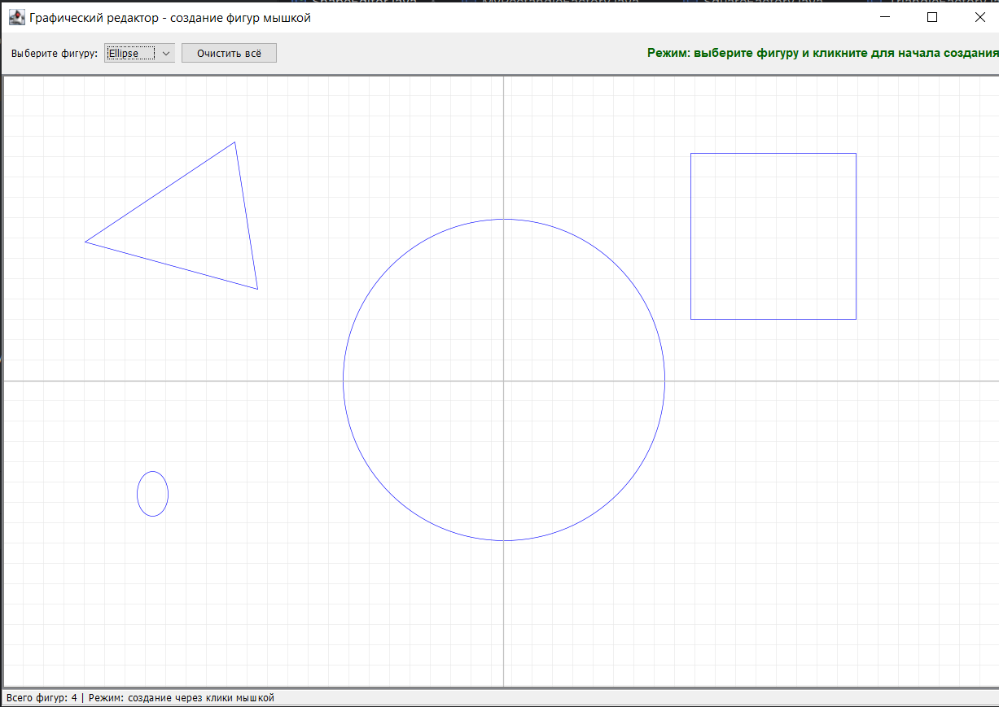

В ходе выполнения второй лабораторной работы был изучен и применен паттерн проектирования Factory Method для создания объектов без привязки к конкретным классам, что позволило реализовать принцип открытости/закрытости (OCP) — добавление новых фигур происходит без изменения существующего кода. Была разработана архитектура графического редактора на основе паттерна MVC, где роль модели выполняет класс ShapeList, представления — DrawingPanel, а контроллера — обработчики событий мыши в ShapeEditor. Реализован интерактивный ввод фигур через клики мышкой с использованием конечного автомата состояний, обеспечивающего пошаговое создание линий, прямоугольников, кругов и треугольников. Также были изучены принципы инкапсуляции данных, статического и динамического связывания методов, а также особенности работы со сборщиком мусора в Java в сравнении с деструкторами в С – подобных языках.

